Консультация

музыкального руководителя ДОУ

для родителей
«Музыкальные игры летом для больших и маленьких»


За окном все чаще светит солнце, воздух становится всё теплее. Уже хочется скорее покинуть надоевшую за зиму квартиру и выехать на природу. Погулять босиком по земле, подышать свежим, наполненным запахами молодой зелени воздухом.
И, конечно же, вы возьмёте с собой своего ребёнка. Он будет заново открывать для себя забытый за зиму, а где-то даже и новый мир. Если день рождения или именины малыша приходятся на теплое время года, то празднование можно перенести на природу, но и без надлежащего повода такая поездка будет воспринята с воодушевлением.

Я предлагаю вашему вниманию несколько интересных, увлекательных игр, в которые и вам, и вашему ребенку, и его друзьям понравится играть как на природе, так и дома…
Итак:

Игра «Любимая песенка»
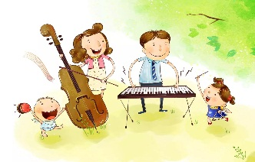
Игра обучает умению слушать, а также развивает языковые навыки.
1. Выберите песню, хорошо знакомую ребенку, и пропойте её пару раз, чтобы убедиться, что ребенок знает слова, а также придумайте действия, которые их сопровождают.
2. Объясните ребенку, что вы намерены вместе с ним спеть эту песню, выполняя те же самые движения, но заменяя слова различными звуками, например, «ля-ля-ля» или «о-о-о-о», просто насвистывая или всю строку напевая её начальную букву.
3. Вообще ничего не пойте, а только выполняйте действия. Вы не поверите, насколько тихо могут вести себя дети!

Игра «Давайте покатаемся»
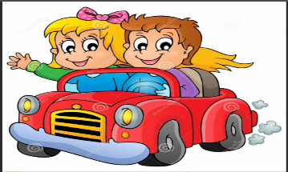
Дает сведения о транспортных средствах
1. Побеседуйте с ребенком о разных способах передвижения и о разных средствах транспорта.
2. Постарайтесь подобрать и спеть с ребенком песни, посвященные каждому способу передвижения. Это могут быть и стихи, которые вы будете с ним петь на известные мелодии или просто декламировать (пример: А. Барто «Грибной поезд»)

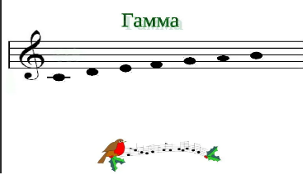
Игра «Музыкальные подъемы и спуски»
Обучает гамме. Пропойте основную гамму.
Оказывается, вы прекрасно её знаете! Ну конечно: до, ре, ми, фа, соль, ля, си, до.
1. Начните петь, низко наклонив тело к земле, а затем постепенно выпрямляйтесь по мере того, как звуки повышаются.
2. Когда вы достигнете высокого «до», то должны стоять на цыпочках с руками, вытянутыми высоко вверх.
Теперь начните с высокого «до» и тем же самым способом продвигайтесь по гамме вниз.
3. Другой вариант исполнения гаммы таков: подниматься вверх по гамме медленно, а опускаться очень быстро.

Игра «Песни про солнце»
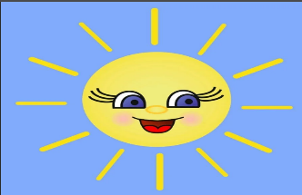
Развивает память.

- Покрасьте круглую бумажную тарелку в желтый цвет и приклейте её к палочке.
2. Побеседуйте с детьми о солнце и о том, какие чувства оно у них вызывает.
3. Пропойте несколько песен о солнце или разучите несколько стихотворений.
4. Позвольте детям воспроизводить с помощью поворотов, приседаний и выпрямлений различные перемещения солнца, о которых говорится в исполняемых вами песнях.
В числе песен о солнце можно назвать:
Солнечный круг, небо вокруг,
Это рисунок мальчишки…
5. Повторите эту игру, но уже с песнями либо стихами о луне или о звездах.

Игра «Загадочная музыка»

Обучает умению слушать.
- Возьмите мелодию знакомой песни и промурлыкайте её, пропойте с закрытым ртом или вместо слов спойте её на «ля-ля-ля».
Пусть ребенок узнает эту песню.
2.Повторите песню сначала, остановившись на каком-нибудь слове. Посмотрите, сможет ли ребенок опознать это слово. Спросите у него, каким должно быть следующее слово песни.

Также, предлагаю игру для самых маленьких:
Инсценировка
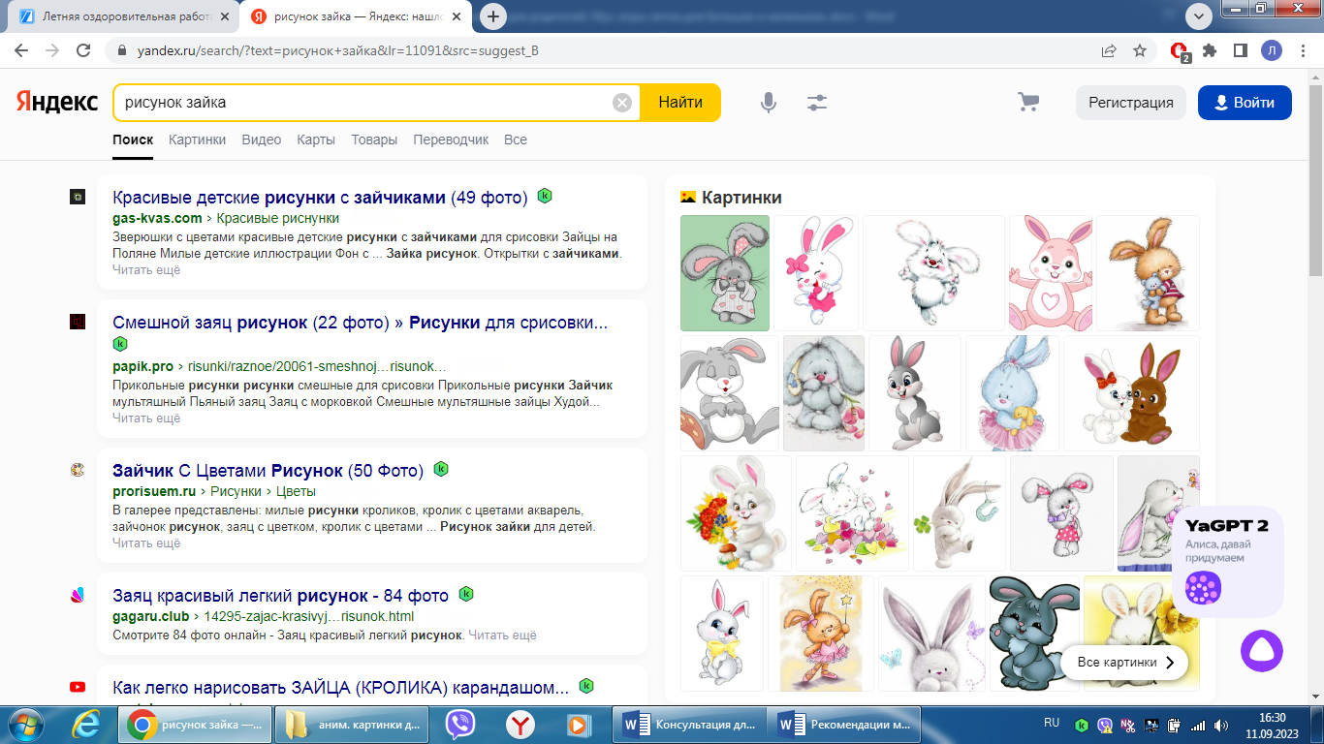
русской народной песни «Заинька»
Заинька, зайка!
Маленький зайка!
(ребенок поворачивает вправо-влево согнутые в локтях руки, свободно опустив кисти)
Длинные ушки, (приставляет раскрытые ладони к голове, «ушки»)
Быстрые ножки. (хлопает ладонями по коленям)
Заинька, зайка! Маленький зайка!
(поворачивает из стороны в сторону согнутые в локтях руки.)
Деток боишься, Зайка-трусишка.
(трясёт опущенными кистями рук, «зайка дрожит»)

…Лето — это такое время,
когда ваш ребенок, бегая и прыгая, развивается физически, помимо этого он узнает много нового. Пусть теплый сезон оставит яркий след в памяти вашего ребёнка!

Ваш музыкальный руководитель

